*Маңғыстау облысының білім басқармасының «Көру қабілеті бұзылған балаларға арналған №1 арнайы балабақшасы» КММ*

***«Бекітемін»***

***№1 АБ директоры***

***Сырымбаева Н.Е.__________***

***«____» ____________ 2025ж.***

**Қ-Ғ дыбыстары (артикуляциясы, тіл ұстарту, сөздердегі дыбыстардың орнын табу) мен әріптері**

Логопед маманы : Муханбет Салтанат

**Ақтау2025ж.**

**Мақсаты**

Балаларды [-қ], [-ғ] дыбыстары және Қ қ, Ғ ғ әріптерімен таныстыру. Тақырып бойынша сөздер үйрету.

**Білімділік міндеті**: [-қ], [-ғ] дыбыстары кездесетін сөзге мысал келтіріп, сол сөздерді қатыстырып, сөйлем құрастыру арқылы, сөздердегі дыбыстарды анық айтуды үйретіп, еске сақтау, ойлау қабілетін дамыту. Тіл ұстарту жаттығуларын және жаңылпаштар жаттау.

**Дамытушылық міндеті**: [-қ], [-ғ] дыбыстарының айтылуы мен артикуляциясын салыстыру және нақтылау, буындарда, сөздерде, сөйлемдерде сұрақтарға жауап беру арқылы анық, дұрыс айтуды, ажыратуды үйрету

**Қ-Ғ дыбыстары (артикуляциясы, тіл ұстарту, сөздердегі дыбыстардың орнын табу) мен әріптері (атау негіздері).**

**Шаттық шеңбері**

- Сәлеметсіздер ме!  
Бәріміз дос болайық!

Қатар-қатар тізіліп,  
Қолымызды түсіріп,  
Түп-түзу болып отырайық.

Кіріспе әңгімелесу.  
Педагог:  
- Балалар, бүгінгі ұйымдастырылған іс-әрекетті бастайық.

- Қазір қай мезгіл?

- Күз мезгілі. Күз мезгілінде ауа-райы қандай болады? Салқын болады. Жапырақтар сарғаяды, құстар жылы жаққа ұшады. Сонымен қатар жабайы аңдар да ұйқыға мүлгіп кетеді екен.  Біз алдыңғы тақырыпта жабайы жануарлар туралы өттік. Олай болса сол танысқан жабайы жануарлар туралы жұмбақ шешуден бастаймыз. (Балалар жұмбақты шешу арқылы жаңа тақырыпты түсінеді.)

***Тілдік дамытушы орта.***

**Жұмбақтар жасыру.**  
Қалқиған екі құлағы,  
Елеңдеп қорқып тұрады. (Қоян.)

Қыс бойына жатады,  
Тәтті ұйқыға батады. (Қонжық.)

- Қоян, қонжық деген сөздерде бірінші қай дыбыс естіліп тұр?  
- Қ дыбысы.  
- Кәне, бәріміз Қ дыбысын айтып көрейікші.  
- Қ, қ ,қ.  
- Қ дауыссыз дыбыс. Жарайсыңдар!

Енді келесі суреттерді көрсетемін қай дыбыс естілетінін айтамыз.

Ғарыш, ғарышкер деген сөздерде қай дыбыс естіліп тұр?  
- Ғ дыбысы.  
- Ғ, ғ ,ғ.  
- Ғ дыбысы дауыссыз дыбыс.  
- Бүгін [-қ], [-ғ] дыбыстарын буындарда, сөздерде, сөйлемдерде дұрыс анық айтып, есту арқылы ажыратуды, Қ қ, Ғ ғ жаңа әріптерімен танысамыз. (Тақтаға Ғ ғ әрпі қойылады.)  
Дыбыстарды дауыстап, анық және айқын айтуы керек.

**НЕГІЗГІ БӨЛІМ**

[-қ] және [-ғ] дыбыстарымен танысу.  
- Балалар, біз айтқан сөздерде мен қай дыбысты дауыс ырғағымен ерекше белгіледім?  
- Жарайсыңдар, балалар! Бұл [қ] , [ғ] дыбыстары.  
- [қ] және [ғ] - дыбыстары дауыссыз.  
- Қайталап, еске сақтап алайық.  
Дауыссыз дыбыстарды айтқан кезде, ауаның шығуына тіл, тіс не ерін кедергі болады.  
- Қайталаймыз. Жарайсыңдар!  
- [қ] - дауыссыз дыбыс. Дауысымыз шықпайды. Осы дыбысты айтқанда алақанымызды тамағымызға тигізіп тұрайық. Дыбысты қайта айтайық. Дауысымыз естілді ме?

- [ғ] - дауыссыз дыбыс. Ауа шыққанда оған дауысымыз да қосылады. Осы дыбысты айтқанда да алақанымызды тамағымызға тигізіп тұрайық. Дыбысты қайта айтайық. Дауысымыз естілді ме?   
- Жарайсыңдар!   
**Артикуляциялық жаттығулар.**  
[-қ] дыбысын айтқанда ерніміз ашық, күрек тістер белгілі бір қашықтықта жатады. Қ дыбысын тамақпен айтамыз.

[-ғ] дыбысының дұрыс айтылу артикуляциясы мынадай: ерін ашылып, тілдің ұшы тілдің астыңғы түбіне тиеді. Дауыс шымылдығының дірілінен [-ғ] дыбысы естіледі.  
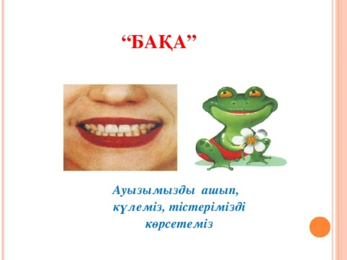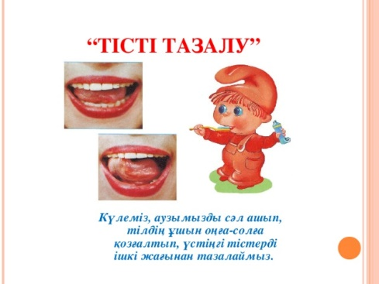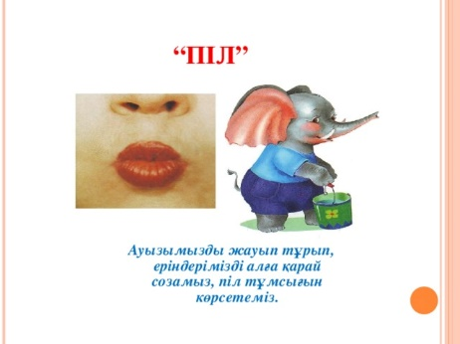

***«Ойлан тап, қандай дыбыс»*** ойыны*. (Ойынның мақсаты: Дыбыстарды дұрыс, анық айтуға жаттықтыру.) Мына суреттерге қара, олардың аттары қандай дыбыстан басталады?* «қоян, қасқыр, қолғап, қарға, қасық ғарыш, ғарышкер».

**Тілдің грамматикалық құрылымы.**

***«Қ - Ғ» дыбыстарын буындарда ажырату. «Керісінше айт» ойыны.***

***Мен айтамын – қа, сен айтасың – ға***

***Мен айтамын – қо, сен айтасың – ғо***

***Мен айтамын – қи, сен айтасың – ғи***

***Мен айтамын – қы, сен айтасың – ғы***

***Мен айтамын – қу, сен айтасың – ғу***

***Мен айтамын – құ, сен айтасың – ғұ***!

**Cөйлеудің дыбыстық мәдениеті.**

*(Есте сақтау үшін дыбысы ұқсас қазақ сөздерімен бірлестіктер құрылады.Кейде осы сөздерден сөз тіркестері жасалады. )*

«Қ» және «ғ» дыбыстарын естуі бойынша ажыратуға және анық айтуға тіл ұстарту жаттығулары және жаңылтпаштар.

**Тіл ұстарту жаттығулары.**

*Ақ – ақ – ақ – қу – қу – қу. Аққу.  
Қар – қар – қар – ға – ға – ға. Қарға.*

*Қа – қа – қа. Таңертең жедім жұмыртқа.  
Ға – ға – ға. Қарқылдаған қарға.*

Жаңылтпаштар

*Қыс қатты – ақ*

*Қыспаққа  - ап.*

*Құс тоңып жүр,*

*Қыстап қап.*

*Ғарышкер ұшты ғарышқа.  
Ғарышқа ұшты ғарышкер.  
Айтшы, ғарыш алыс па?*

**Сергіту сәті.  
«Дыбысты анықта» ойыны.**

Ойынның шарты.  
Балалар орындарынан тұрады. «Қ» әрпінен басталатын сөздерді айтқан кезде қолдарын шапалақтайды. «А» әрпінен басталатын сөздерді айтқан кезде аяқтарын топылдатады.

Қорбаңдаған аюдың,

Құлпынайы көп екен.

Теріп теріп аламыз.

Қалтамызға саламыз.

**Фонематикалық қабылдауын дамыту. « *Сиқырлы сандық*» ойыны.**  
Бұл ойынның мақсаты: «қ» және «ғ» дыбысының сөздің басында, ортасында, аяғында кездесуін байқау.  
Педагог:  
- Кім жақсы естиді екен? Мен сендерге Қ және Ғ дыбыстары бар суреттерді таратамын. Сендер сол дыбыстардың сөздің басында, ортасында, аяғында тұрса, соған сәйкес сандыққа салуы керексіңдер!

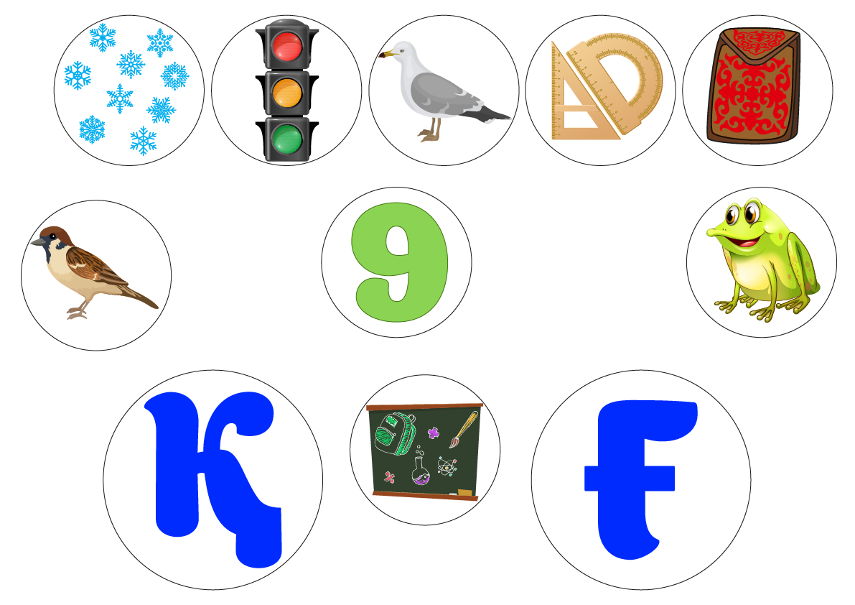Мысалы: қар, жұмыртқа, қант, асық, бақа, торғай, тақта, қасық, балабақша,ғарыш, тоғыз, бағдаршам, қолғап,мысық,қозы,сандық, қоржын, мұғалім, сызғыш, сабақ, құмыра, қияр,қызанақ,құлақ, балық,

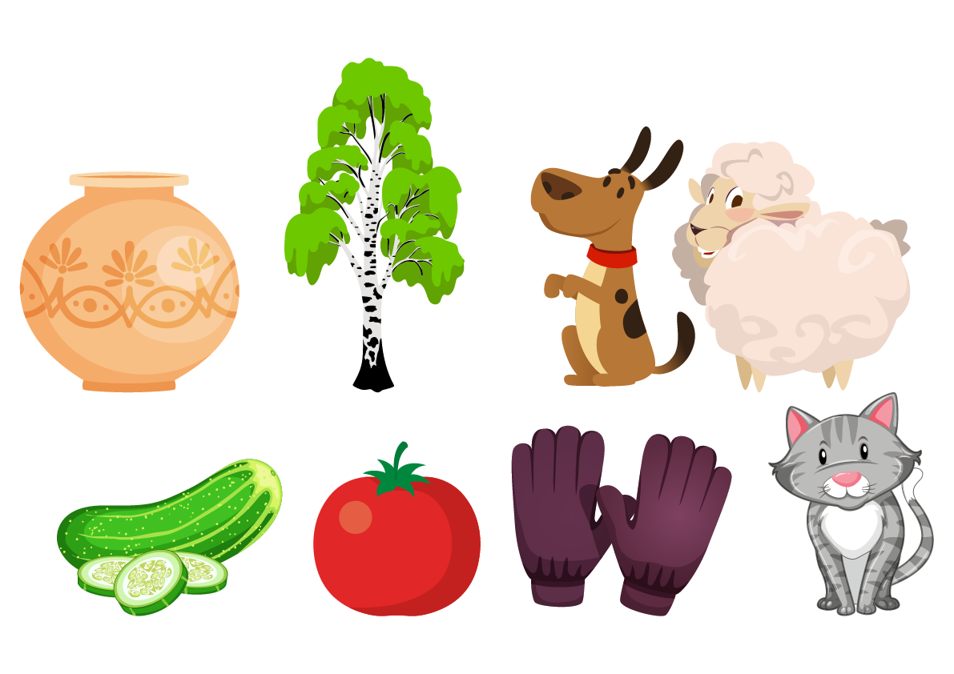

**Сөздік қор.**

**БАҒДАРШАМ** — жарықпен белгі беру арқылы көшедегі, автомобиль жолы мен темір жолдағы қозғалысты реттеуге арналған құрылғы

**Қоржын** — бұл  сыйлықтарды салуға арналған қап.

**«Қ» және «Ғ» әріпін қорша.**

Қ әріпін ермексазбен салу.

«Сәбізді қырам, жоям» Қ дегенім – қоян.

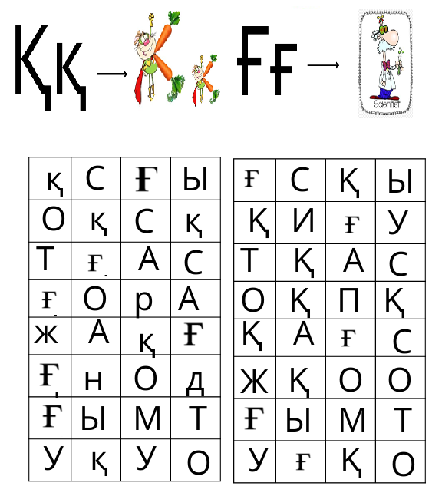

**Байланыстырып сөйлеу.**

Мнемокестелер бойынша құстар туралы байланыстырып әңгіме құрастырамыз.

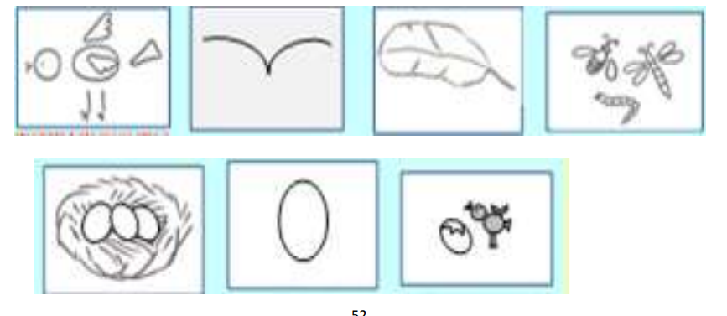

***1.Мынау құс. Құстың басы, тұмсығы, екі көзі,денесі, құйрығы, екі аяғы бар.***

***2. Құстың екі қанаты бар. Ол ұшады.***

***3.Құстың қауырсыны бар.Ол жылы, жұмсақ.***

***4.Құстар жәндіктермен қөректенеді .***

***5.Құстар ұя салады. Ол жерде жұмыртқа басады.***

***6.Жұмыртқа сопақша, ақ.***

***7.Жұмыртқадан кішкентай балапан шығады***

**3. ҚОРЫТЫНДЫ  
Тақырыпты бекіту және қорытындылау.**  
Педагог:  
Балалар, бүгінгі ұйымдастырылған іс-әрекет ұнады ма?   
- Бүгін біз не үйрендік?   
- Қандай дыбыстарды ажыраттық?   
- Ажырату барысында не істедік?   
- Қ дыбысы қандай дыбыс екен?   
- Қ дыбысына байланысты сөздерді айтайық.  
- Ғ қандай дыбыс екен?   
- Ғ дыбыстарына байланысты сөздерді айтайық.

- Жарайсыңдар!

Рефлексия

– Сендерге қандай тапсырмалар ұнады? Әрбір сабақтың соңында жұмыс дәптеріне өздеріңнің игерген білімдеріңнің дәрежесін, үлгерімдеріңді смайл арқылы белгілейсіңдер. Егер өздерінің белсенділігіне қанағаттансандар, берілген тапсырмаларды жақсы орындасандар, күліп тұрған смайлды қарындашпен қоршайсыңдар, ал егер тапсырмаларды орындай алмай қалсандар, өздерінің іс-әрекеттеріне қанағаттанбасаңдар, ренжіп тұрған смайлды қоршайсыңдар.

Күтілетін нәтиже:  
Түсінеді: Қ және ғ дыбысы дауыссыз дыбыс және айту барысында қай дыбыс кездесіп тұрғанын;  
Жасайды: Тіл ұстарта жаттығуын жаңылмай айтуды.

Қолданады: «Қ» және «ғ» дыбысын еш кедергісіз дыбыстай алады.